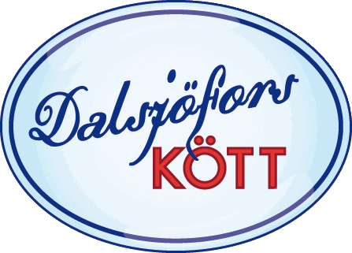
Dalsjöfors Kötts Reservaskinka fick utmärkelsen Svensk Mästare på Chark SM
Igår kväll arrangerades tävlingen Chark-SM i Göteborg. Chark SM är tävlingen som utser Sverige bästa charkuterier med fullt fokus på kvalitet. I år slog tävlingen rekord i antalet anmälda charkuterier då över 780 produkter från drygt 60 företag var anmälda i 16 olika klasser. Charkuterierna bedömdes av drygt 40 domare under två dagar. Själva prisutdelningen av guld-, silver- och bronsmedaljer, samt utnämnandet av en Svensk Mästare i varje klass, skedde igår, den 30 oktober. Prisutdelningen skedde under en stor bankett i Göteborg. Dalsjöfors Kött hade flera produkter representerade i tävlingens startfält och vi är mycket glada över att vår svenska lufttorkade skinka fick utmärkelsen Svensk Mästare i klassen Lufttorkade kallrökta hela köttprodukter.
- Vår lufttorkade kvalitetsskinka är producerad på traditionellt italienskt sätt men av svenska kvalitetsgrisar. Grisarna är födda, uppfödda, slaktade och styckade i Sverige. Det som tillsätts är ett välsmakande havssalt som skinkorna behandlas med och efter saltningsperioden får skinkan härda och mogna i naturlig miljö i 15 månader, säger Magnus Larsson, VD på Dalsjöfors Kött som idag vill rikta ett stort tack till alla inblandade kollegor och som gjort den svenska Reservaskinkan så framgångsrik.
Inspirationen till Reservaskinkan kommer från familjen Corrado i Parma och när skinkan lagrats i 15 månader är smaken fräsch och fyllig med inslag av nöt och tryffel.
Även Dalsjöfors Kötts kassler fick en utmärkelse när den vann guld och i klassen rökta helköttsprodukter och företagets färdigkokta revben med smak av ingefära och kanel vann silver i klassen kokta helköttsprodukter. Det är inte första gången som Reservaskinkan från Dalsjöfors Kött placerar sig på en bra placering i tävlingen. Reservaskinkan vann Guld i Chark SM 2013.
Reservaskinkan finns i den manuella chardisken i välsorterade affärer. Vill du ha tips på recept i vilka du kan använda skinkan är du välkommen att besöka vår hemsida, http://www.dalsjoforskott.se/receptsidor/
Önskas mer information vänligen kontakta:
Magnus Larsson, VD Dalsjöfors Kött telefonnummer: 0708-24 93 75

